ΕΝΩΣΗ ΣΥΛΛΟΓΩΝ ΓΟΝΕΩΝ ΝΙΚΑΙΑΣ-ΑΓ.ΙΩΑΝ.ΡΕΝΤΗ
ΜΑΓΝΗΣΙΑΣ 50 – ΝΙΚΑΙΑ * EMAIL: esgnikaias@gmail.com

Προς
Υπουργό Παιδείας
Κα Νίκη Κεραμέως Νίκαια 18/2/2021

Θέμα: Η ζοφερή κατάσταση στην πρωτοβάθμια και δευτεροβάθμια εκπαίδευση με τις συνεχιζόμενες ελλείψεις σε εκπαιδευτικό προσωπικό, μέσα τηλεκπαίδευσης και μέτρα ασφαλούς επαναλειτουργίας των σχολείων.

Αξιότιμη Κυρία Υπουργέ,

Για δεύτερη φορά μέσα σε πέντε μήνες από την έναρξη της σχολικής χρονιάς, τα παιδιά μας (όσα έχουν την δυνατότητα) στέκονται μπροστά από μία οθόνη, εξακολουθώντας να αντιμετωπίζουν δυσκολίες στην επικοινωνία τους με τους εκπαιδευτικούς, στερούμενα την διάδραση, την ουσιαστική εκπαίδευση, την κοινωνική συναναστροφή.
Παράλληλα, συνεχόμενες είναι οι καταγγελίες που έρχονται στην Ένωσή μας από Συλλόγους Γονέων για την ύπαρξη εκπαιδευτικών κενών σε μια σειρά από σχολεία του Δήμου μας.
Με ιδιαίτερη ένταση το πρόβλημα εκδηλώνεται στον τομέα της παράλληλης στήριξης μαθητών, όπου οι ελλείψεις σε εκπαιδευτικό προσωπικό είναι πολύ μεγάλες κι έχουν ως αποτέλεσμα είτε να μοιράζονται οι εκπαιδευτικοί σε δυο ή περισσότερους μαθητές, με συνέπεια η προσφερόμενη αρωγή να είναι αποσπασματική, είτε να μην παρέχεται καμία υποστήριξη σε πολλές περιπτώσεις.
Μεγάλο είναι και το ποσοστό πλήρους αποχής από την τηλεκπαίδευση των μαθητών με παράλληλη στήριξη.
Διερωτόμαστε γιατί δεν λήφθηκε κανένα μέτρο ώστε να συνεχιστεί η δια ζώσης διδασκαλία τουλάχιστο σε αυτά τα παιδιά;
Σε ότι αφορά στην τηλεκπαίδευση οι αποκλεισμοί παραμένουν, προσεγγίζοντας το 20% των μαθητών, ενώ δεν έχει ληφθεί κανένα ουσιαστικό μέτρο για την κάλυψη των σχολείων με την απαιτούμενη υποδομή και την ασφαλή επαναλειτουργία τους.
Κυρία υπουργέ,
- Γιατί δεν έχουν αποσταλεί οι περιβόητες συσκευές τάμπλετ που είχατε εξαγγείλει πριν την έναρξη της σχολικής χρονιάς;
- Μέχρι πότε θα μένουν τα παιδιά μας μακριά από τα σχολεία τους επειδή δεν είστε διατεθειμένοι να πάρετε μέτρα για την ασφαλή επιστροφή τους;
- Μέχρι πότε θα υπάρχουν κενά σε εκπαιδευτικούς;
- Μέχρι πότε θα αντιμετωπίζετε την ανθρώπινη ζωή και την παιδεία με οικονομικό αντίβαρο;
Έχοντας επίγνωση ότι για την πολιτική και την αντίληψή σας τα παραπάνω ουσιαστικά ερωτήματα είναι ρητορικής φύσης, δηλώνουμε ότι θα εξακολουθήσουμε να διεκδικούμε και να αγωνιζόμαστε για την ικανοποίηση των σύγχρονων αναγκών των παιδιών μας, όσες απαγορεύσεις και εμπόδια επιχειρήσετε να μας βάλετε.

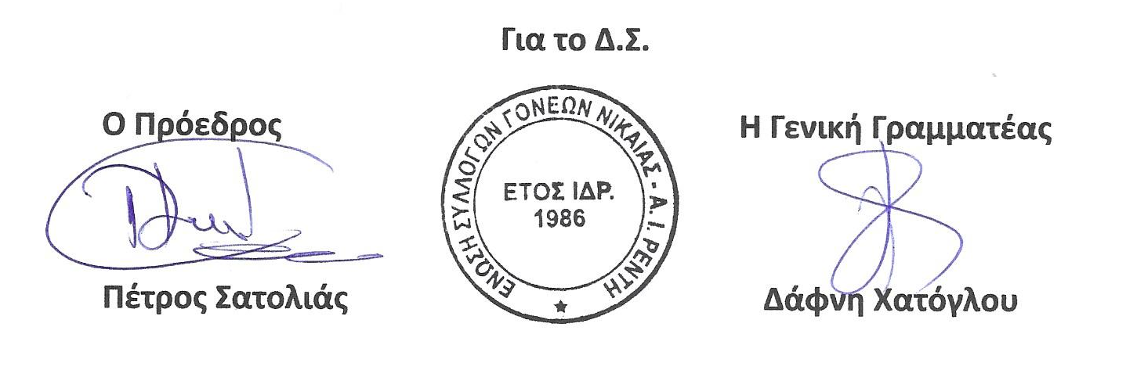

Κοινοποίηση: Διεύθυνση Δευτεροβάθμιας Εκπαίδευσης Πειραιά
Ανώτατη Συνομοσπονδία Γονέων Μαθητών Ελλάδας
Ομοσπονδία Γονέων Αττικής
Σύλλογοι Γονέων & κηδεμόνων Νίκαιας - Ρέντη

